НАЦІОНАЛЬНИЙ ТЕХНІЧНИЙ УНІВЕРСИТЕТ УКРАЇНИ

“КИЇВСЬКИЙ ПОЛІТЕХНІЧНИЙ ІНСТИТУТ ім. ІГОРЯ СІКОРСЬКОГО”

КАФЕДРА АВТОМАТИЗОВАНИХ СИСТЕМ ОБРОБКИ ІНФОРМАЦІЇ І УПРАВЛІННЯ

Комп’ютерний практикум № 3

з дисципліни

“Моделювання систем”

Виконав:

студент групи ІТ-04

Чапча Святослав

Перевірив:

Дифучин А.Ю.

Київ-2023

**Завдання**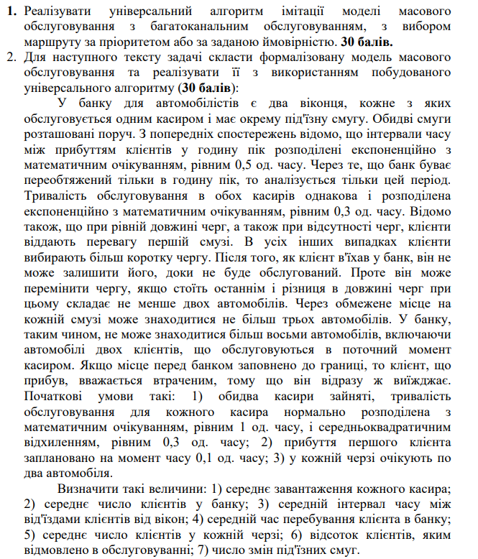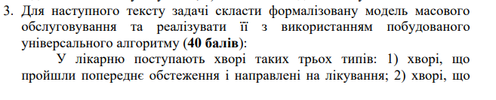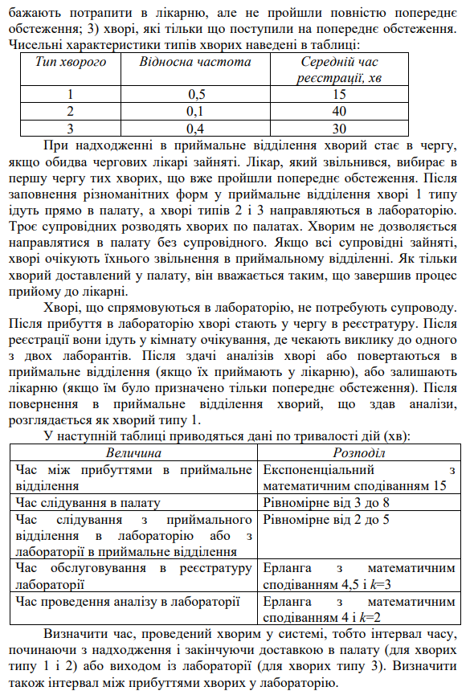

Повну версію коду можна знайти за посиланням:   
<https://github.com/whitetark/modelling-systems>

**Діаграми:**

Діаграма ММО для Завдання 2 за заданою умовою:

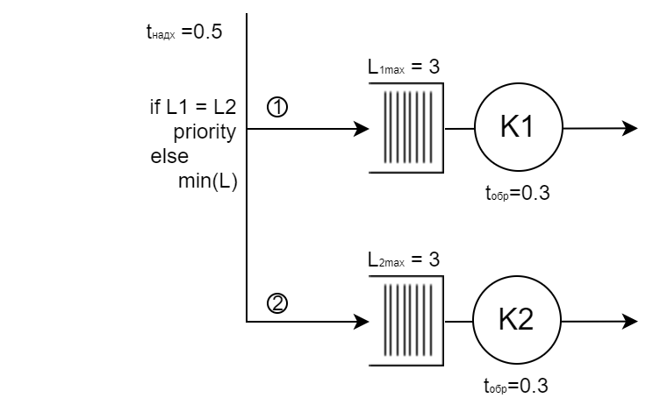

Рисунок 1 - Діаграма до ММО банку для автомобілістів

Діаграма ММО для Завдання 3 за заданою умовою:

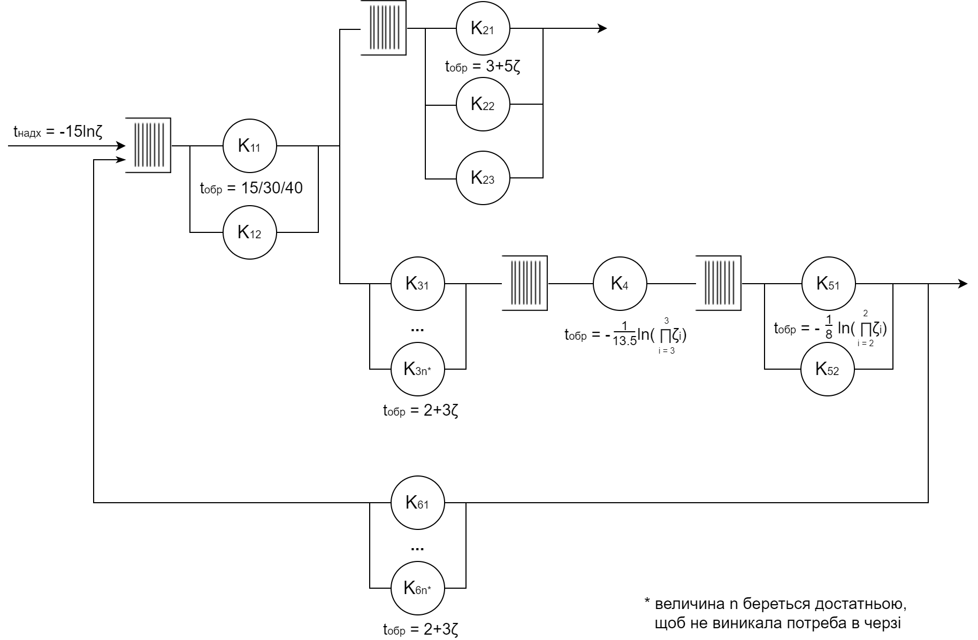

Рисунок 2 - Діаграма до ММО госпіталя

**Результати виконання програми**

**Завдання 2**

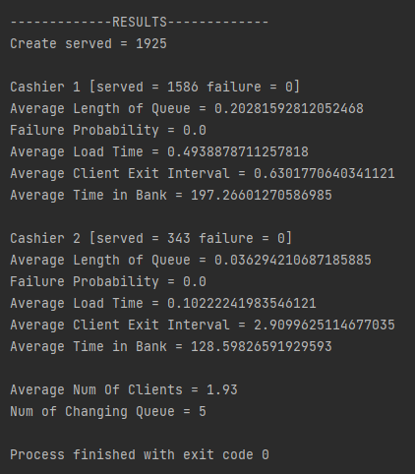

**Завдання 3**

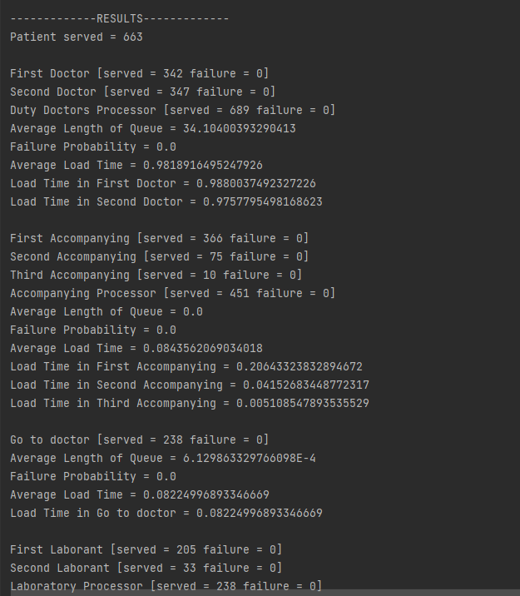

**Висновки**

У ході виконання лабораторної роботи, був розроблений універсальний алгоритм імітації моделі масового обслуговування, на основі якого виконувались наступні задачі. Для другої задачі була формалізована модель масового обслуговування та імплементована за допомогою універсального алгоритму імітації. Для третьої задачі також були модифіковані класи СМО задля виконання наведених в умові особливостей задачі.